Мастер-класс с использованием природных материалов «Совушка».

Автор работы: Колесов Артём.
Возраст: 5,5 лет.
Педагог Пожарская Татьяна Юрьевна, воспитатель МБДОУ детский сад «Ладушки» г.о. Кохма Ивановской области.

Мастер – класс рассчитан на детей старшего дошкольного возраста, педагогов и родителей.

Назначение: оформление группы детского сада, поделка на выставку, подарок.
Цель: развитие у детей художественно-творческих способностей, воспитывает у детей терпение и усидчивость.
Задачи: закрепление умения работать с природным материалом, развитие мелкой моторики рук, развитие творческого мышления.
Вам понадобится: шаблон-заготовка в форме матрёшки, 200-300 грамм семечек подсолнуха, 100 грамм семечек тыквы, медицинский клей типа «БФ» или «Момент», один рулон медицинского пластыря, двусторонний скотч.
Описание:
Обматываем заготовку медицинским пластырем.

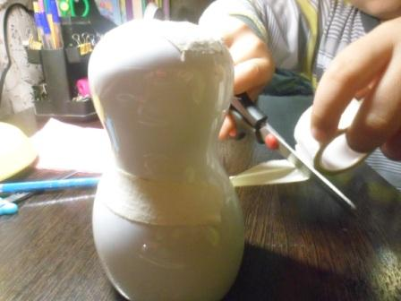

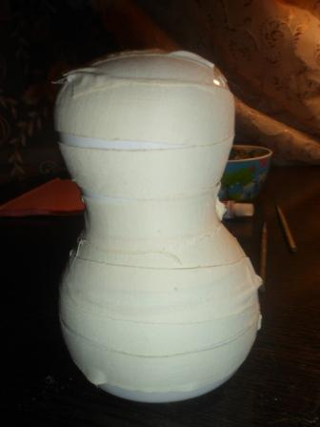
Наносим рисунок на пластырь, прорисовывая глаза и грудку совы.

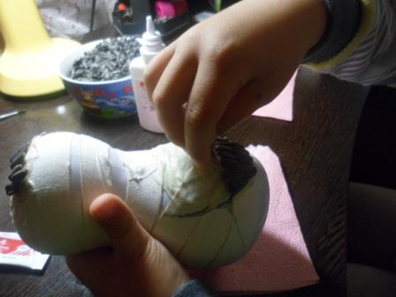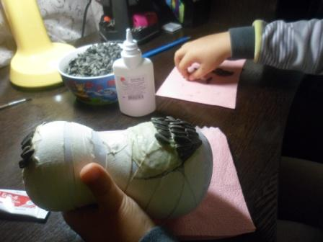

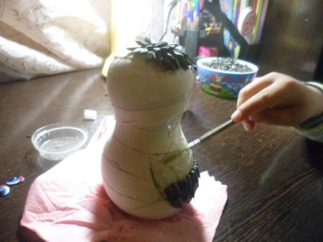

Затем приклеиваем семечки узким концом вниз. Начинать работу нужно от основания шаблона, постепенно поднимаясь вверх. Семечки выкладываем как можно плотнее друг к другу.

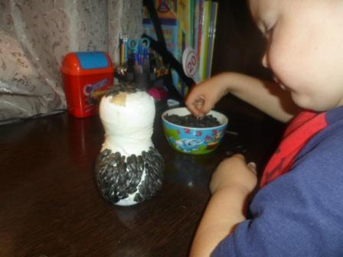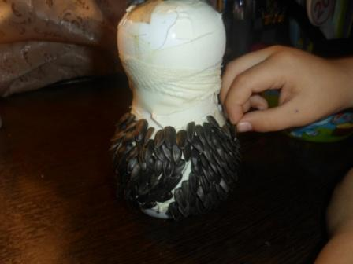

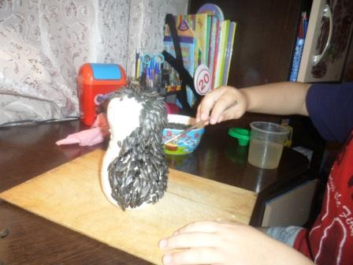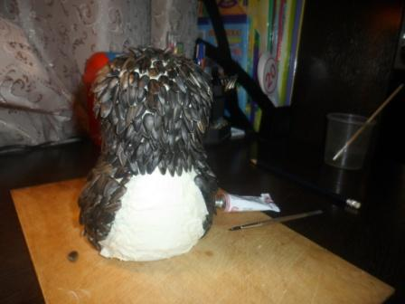

Из семян тыквы аналогично приклеиваем грудку птицы.

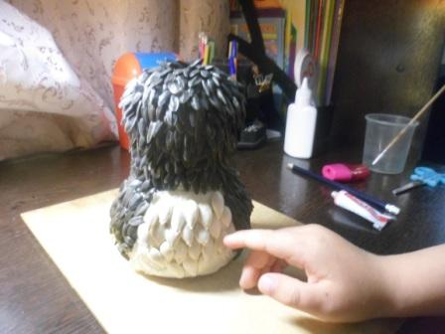

Отдельно на квадратиках двустороннего скотча выкладываем глаза совы.

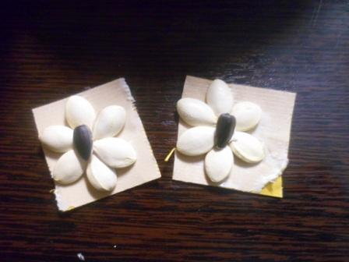

Излишки скотча срезаем. Прикрепляем глаза на голову.

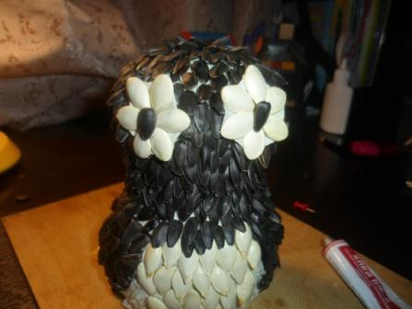

Между глазами приклеиваем клюв из семечка тыквы.

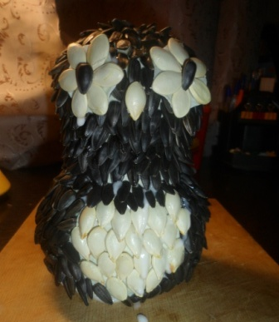

Поделка готова!
